VP trend s. r. o., Lidická 1013, 272 03 Kladno 3

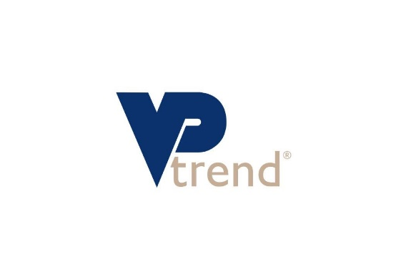

Wypełnienia drzwiowe ABS, Al/ABS, HPL

Cennik skrócony - dopłaty i wspólne dane

Rabat 30 %

Ważne od 01.10.2022
Treść:
A) Wypełnienia wytlaczane (klasyczne) – tylko w ABS

1. Dopłaty EUR
Dekor drewno (dekor) standardowy na ABS jednostronnie (obustronnie x2) format 1/1 66,50
format 1/2 57,00
format 2/1 34,50
UWAGA! Wypelnienia z ABS z (drewno)dekorem na zewnątrz tylko ze wzmocnieniem
TPR 10 mm, tlumieniem dzwieku, lub w wersji bezpiecnej (RC), inaczej bez gwarancji.

2. Maksymalne wymiary (wys x szer)
Format 1/1: 2100 x 900 mm Format 1/2: 2100 x 600 mm Format 2/1: 1000 x 900 mm

B) Wypełnienia seria K (moderne) – w ABS lub w Al/ABS

1. Dopłaty EUR
Dekor drewno (dekor) standardowy na ABS jednostronnie (obustronnie x2) 66,50
UWAGA! Wypelnienia z ABS z (drewno)dekorem na zewnątrz tylko ze wzmocnieniem
10 mm, tlumieniem dzwieku, lub w wersji bezpiecnej (RC), inaczej bez gwarancji.

Wersja nakladana jednostronna (strona zewnątrzna wykonana z Al) 234,00
(Drewno) dekor standardowy preferencyjny nałożony jednostronnie * 91,50
(Drewno) dekor standardowy pozostaly nałożony jednostronnie 234,00
Metal., struktur. i spec. kolor RAL magazynowy (na nałożonej Al stronie) ** 46,00
Metal., struktur. i spec. kolor RAL na zamowienie (na nałożonej Al stronie) 71,00
Pozostale kolory RAL (na nałożonej Al stronie) 34,50
Wypełnienie z niestandardowym (drewno) jednostronnie 60,00
dekorem do ceny standardowego dekoru obustronnie 90,00

Lakierowanie aluminiowych powierzchni wypełnień farbą dostarczoną przez klienta 30,00
do ceny obustronnie białej wersji wypełnienia.

Ozdobne ramki lub ozdobne paski ze szczotkowanej stali nierdzewnej mogą być dostarczane za dopłatę 25% (ramki) lub 30% (paski) do ceny ich wersji z Alunoxu (AX).

2. Maksymalne wymiary (wys x szer)
Wykonanie wstawiane 2200 x 1000 mm
Wykonanie jednostronne nakładkowe, lakierowane 2400 x 1200 mm
Wykonanie jednostronne nakładkowe, (drewno) dekor 2400 x 1130 mm
--------------------------------------------------------------------------------------------------------------------------------------

* preferencyjne (drewno)dekory
Dąb zloty (Renolit 2178.001-167), Orzech (Renolit 2178.007-167), Szary antracit (Renolit 701605-167), Szary antracit gładky (Renolit 701605-083).

** metaliczne, strukturalne i specialne kolory RAL na magazyne:
Tiger 068/70190 RAL 7016 Anthrazitgrau, Feinstruktur
Tiger 029/90146 RAL 9006 Weißaluminium, Feinstruktur
Tiger 068/90054 RAL 9007 Graualuminium, Feinstruktur
Tiger 068/10079 RAL 9016 Feinstruktur
Tiger 029/73222 RAL 7012 Basaltgrau Feinstruktur

C) Wypełnienia seria K (moderne) w HPL

1. Dopłaty EUR
(Drewno) dekor standardowy na stronie wewnętrznej 39,00
Wymiary ponad 2100 x 1000 mm (max. 2200 x 1000 mm) 39,00
Wypełnienie z niestandardowym (drewno) jednostronnie 60,00
dekorem do ceny standardowego dekoru obustronnie 90,00

Ozdobne ramki lub ozdobne paski ze szczotkowanej stali nierdzewnej mogą być dostarczane za dopłatę 25% (ramki) lub 30% (paski) do ceny ich wersji z Alunoxu (AX).

2. Maksymalne wymiary (wys x szer)
Bez dopłaty standardowo 2100 x 900 mm
Z dopłatą (patrz C) 1.) 2200 x 1000 mm

3. Uwaga na temat ceny podstawowej
Cena podstawowa wypełnień HPL dotyczy wypełnienia w (drewno) dekoru na zewnątrz i w kolorze białym na wewnętrz.

D) Oszklenie wypełnien ABS, Al/ABS i HPL

W przypadku wypełnień przeszklonych cena podstawowa obejmuje połączenie szyb: szkło bezpieczne (= connex 3.3.1) / satinato. W przypadku wypełnień o grubości 34 mm lub większej, cena podstawowa obejmuje kombinację szyb: szkło bezpieczne (= connex 3.3.1) / satinato / float niskoemisyjne.

